Kedves Szülők, kedves Gyerekek!
Mivel az ünnepek alatt kicsit többet ettünk s kevesebbet mozogtunk, a mozgásfejlesztés kerül az első helyre! Minden nap mozogjunk valamit!
A nagymozgásfejlesztés rendkívül fontos a gyermekek idegrendszerének fejlődése érdekében. Célja: a motoros tanulás elősegítése, az izomtónus alakítása, mozgékonyság növelése, alapmozgások (járás, futás stb) alakítása, egyensúlyérzék fejlesztése, testséma, testérzékelés fejlesztése és még sok más terület szóba kerül.
Célozzuk meg az egyensúlyérzéket a héten!

- A gyermekünket fektessük plédbe, melynek apa és anya fogja meg a négy csücskét és mozgassuk jobbra-balra a plédet, benne a gyermekünkkel. Mókás játék, közben anya-apa karja is izmosodik! A jobbra-balra mozgatás után megpróbálkozhatunk a fel-le mozgatással is.
- Ütögessünk lufit a levegőben tartva egy, majd két kézzel, esetleg egy ujjal! Ki tudja tovább a levegőben tartani? Ez is jó móka, a gyerekek igyekeznek lepipálni a szüleiket!
- Másszunk át a lakásban található bútorzat alatt. (asztal, szék), építhetünk bunkert párnák, plédek segítségével, s bujkálhatunk benne! Kicsit felfordulással jár, de megéri, és közösen el lehet pakolni! A mászást nehezítsük a hátára helyezett játékkal (plüss, kocka stb).
- A szobában helyezzünk el különböző játéktárgyakat, amiket át kell lépni.
- A szabadba is mehetünk. Ott rendezzünk versenyfutást! Jelöljünk ki egy célt. Máris célba futunk! Változatossá tehetjük, ha jelre indulunk el (taps pl.) és jelre kell megállnunk futás közben.
- Vigyünk a szabadba labdát! A labda elkapása, eldobása, elrúgása lehet a játék célja. A labdát dobhatjuk egy kézzel, két kézzel, alsó és felső dobással is. - iskolaérettségi vizsgálat része.
- Gyakoroljuk a fél lábbon való megállást. Először jobb, majd bal lábon, nyitott majd csukott szemmel. Mérjük az időt, meddig bírja! – iskolaérettségi vizsgálat része.
- Talicskázhatunk. Mindannyian emlékszünk erre a játékos mozgásra, mikor valaki megfogja a lábainkat, és tenyerünken támaszkodva kell haladnunk előre.
- Fekve a két-két talpat összeillesztjük, és egymást el kell tolni. Ezt játszhatja felnőtt-gyermek, de akinek van testvére gyerek-gyerek is.

Igyekeztem könnyen megvalósítható gyakorlatokat kitalálni, melyben ott a szülő. Nagyon fontos az az idő, amit gyermekeinkkel töltünk! Használjuk ki! Soha vissza nem térő lehetőség! Dicsérjük, buzdítsuk, simogassuk, öleljük gyakran gyermekeinket! Mondjuk nekik mennyire szeretjük! Nagy szüksége van rá a kiegyensúlyozott fejlődése miatt. Ebben a helyzetben különösen, mikor mi is feszültebbek, izgatottabbak vagyunk!

Emlékezet, figyelem fejlesztése következik. A látási (vizuális) emlékezet és figyelem. A feladat: formamásolás emlékezetből. Pálcikából, fogpiszkálóból, szívószálból, fültisztítóból, ellobbantott gyufaszálból (ami otthon megtalálható) különböző formákat rakjatok ki. Néhány ötletet lentebb találtok a képeken.
A gyermek figyelje meg a képet, aztán szedjétek szét, és emlékezetből rakja ki.
Lehet, hogy ez nehéz lesz így első nekifutásra, akkor változtass az alábbiak szerint:
  - Kirakod, és megfigyeli a gyerek, majd utánozva (látja közben) ő is kirakja.
  - Kirakod, lerajzolod, és utána eltakarod a rajzot, ő meg kirakja emlékezetből.
  - Kész a rajz, megnéztük, eltakarjuk, és ki rakja ki hamarabb, versenyezzetek, tesóval, szülővel.

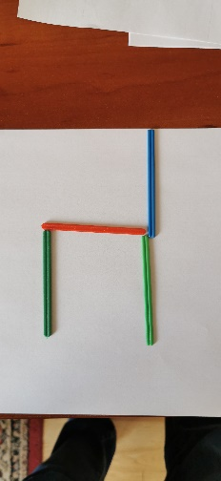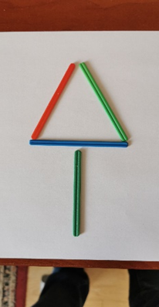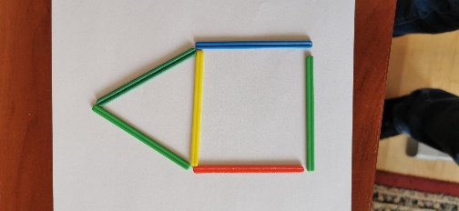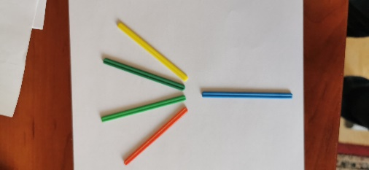

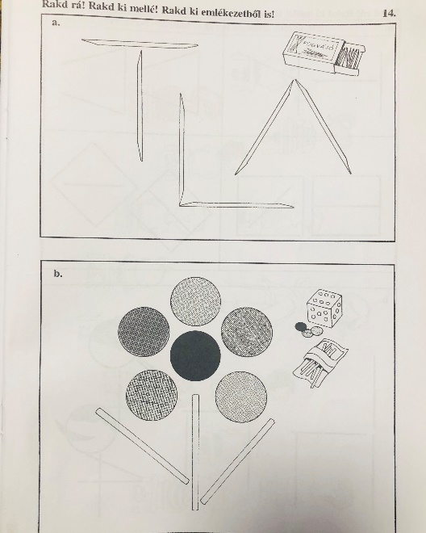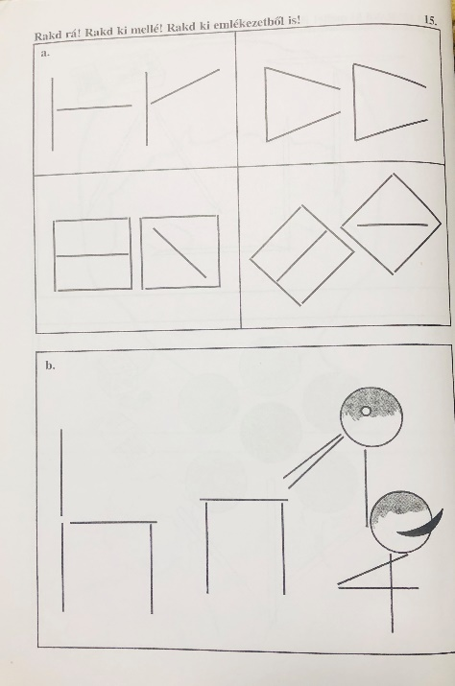
A grafomotoros készség fejlesztése. Nagyobb iskolába lépő gyermekek számára különösen fontos, hogy a grafomotoros fejlesztéssel az író- rajzoló mozgásokhoz szükséges képességeket nagy gonddal fejlesszük! Össze kell hangolni az ujjak és a kezek mozgását. Ekkor fejlesztjük a látást, tapintást, gyakoroljuk a laza csuklómozgást, ügyesítjük az ujjakat!
Azt már tapasztaltátok, hogy egy-egy feladat mennyi minden terület fejlesztésére szolgál! Lehetetlen és képtelenség mindent leírni. Ezt a néhány dolgot is azért írom, hogy legyen róla képetek valamilyen szinten, hogy mit miért csinálok. Mindennek oka és célja van!
Mi van a kendő alatt játék?
Először kettő majd három esetleg négy-öt nagyon ismert és kedvelt játékot rejtünk el bemutatás és a játékok megtapogatása után a kendő alá. Ki kell találnia, hogy melyik játékot tapogatta meg a kendő alatt, s meg kell mondania.
Ha sikeresen megnevezi a tárgyakat jutalmazzuk! Egy-egy cukorkával, csokival vagy azzal amit szeret.A játék végén takarjuk le újra a tárgyakat és emlékezetből sorolja fel újra mi volt a kendő alatt?
Másnap ne játéktárgyait rejtsük a kendő alá, hanem különböző tárgyakat, legyen más-más formájú, más- más tapintású. Nevezzük meg, tapogassuk meg és dugjuk a kendő alá, majd egyesével próbálja meg megnevezni tapintás után. A végén ugyanúgy emlékezetből sorolja fel mi volt a kendő alatt!
A játék egy másik változata:
Rakjuk ki balról-jobbra sorba a tárgyakat! A gyermekünk mutasson a tárgyakra, sorban balról-jobbra (olvasás iránya) nevezze meg. Figyelje meg a sorrendet! Majd kérjük meg, csukja be a szemét! Mi vegyünk el először egy tárgyat, majd kérdezzük meg, mi hiányzik? Mit vettünk el? Ismételjük 4-szer, ötször! S emeljük az elvett tárgyak számát is, tehát először egyet, majd kettőt esetleg három tárgyat is elvehetünk. Máris megint több képességet fejlesztettünk miközben jót játszottunk!
Logopédusként nagyon fontosnak tartom a nyelvi fejlesztést!
- Mondatpiramisok. Az egyes mondatokat egyszeri hallás után kell elismételni. Ha nem sikerül, elmondhatjuk mégegyszer, hogy ne érje kudarc a gyermeket. Közepes tempóban mondjuk a mondatokat.

Egy madár csiripel.
Egy kis madár csiripel.
Egy kis kék madár csiripel.
Egy kis kék madár hangosan csiripel.
Egy kis kék madár az ágon hangosan csiripel.
Egy kis kék madár az ágon túl hangosan csiripel.

Anya alszik.
Anya otthon alszik.
Anya otthon, a nappaliban alszik.
Anya otthon, a nappaliban mélyen alszik.
Anya otthon, a nappaliban mélyen alszik és horkol.
Anya otthon, a nappaliban mélyen alszik és hangosan horkol.
Anya otthon, a nappaliban mélyen alszik és rettentő hangosan horkol.

- Te is el tudod mesélni? Rövid történetek. Olvassuk el a néhány soros történetet gyermekünknek. A gyermek feladata, hogy egyetlen meghallgatás után próbálja elmesélni, amit hallott. fantáziával ki is színezheti a kis történetet.
Minden napra írok egyet.
Hétfő: Elmentem a boltba anyukámmal, megláttam egy szép piros labdát. Megkértem az anyukámat, hogy vegye meg nekem, és megvette.
Kedd: Vasárnap délután mindenki mást csinált a családban. A nagymama ruhát varrt. A nagypapa olvasott. Az apuka kicserélte a villanykörtét. Anyuka süteményt sütött. A nagyfiú tanult. Ákos pedig focizott.
Szerda: A kedvenc óvónénim mindig örül, amikor reggel meglát. Napközben sokat foglalkozik velem és szomorú, amikor hazamegyek. De mindig megígérem neki, hogy másnap is fogok jönni.
Csütörtök: A kislány egyedül van a szobában. Nagyon álmos, de sötét van és fél. A papája bejön a szobába. Felkapcsolja a kislámpát, megsimogatja a kislányt, és mesél neki egy mesét. A kislány már nem fél, becsukja a szemét és elalszik.
Péntek: Csilla nagyon segítőkész, szorgalmas kislány, mindig segít valamit az anyukájának. Hétvégén együtt porszívóztak, vasaltak, mostak és még a főzésnél is segédkezett. Bablevest főztek túrós csuszával, ami nagyon ízlett Csilla apukájának.
Bátorítsuk gyermekeinket a kis történetek visszamondására, elmesélésére. Szép egész mondatokat kérjünk tőlük. Majd vissza is kérdezhetünk a mesére. Mit? Miért? Szerinted…?

Mondóka a végére. A mondókák, versikék hasznáról már írtam, ritmikája, játékossága, zeneisége közel áll a gyermekekhez. Könnyen megtanulnak általuk dolgokat. A mondóka melyet ajánlok nektek, a számokról szól és nemcsak tanulás, hanem közös játék is lehet, melyhez az ujjakat kell használni.
Egy napocska jár az égen,
Két csacsi legel a réten.
Három bárány versenyt béget,
Négy évszak tesz ki egy évet.
Öt gomb van a kabátomon,
Hat zseb meg a nadrágomon.
Hét színből áll a szivárvány,
Nyolc veréb ül a kútkáván.
Kilenc üveggolyót vettem,
Tíz szem cukrom mind megettem.

Miközben mondjuk a mondókát, kezünk ujjaival mutassuk a számokat. (-egy ujj van nyitva: hüvelykujj; 2-két ujj van nyitva: hüvelyk és mutató ujj…stb.).
Az ismeretlen szavakat ne felejtsétek el elmagyarázni a gyermekeknek. (kútkáva)
Mondjuk el a négy évszakot! (tavasz, nyár, ősz, tél). Most tavasz van! Tavasz jellemzői (időjárás, öltözködés, kerti munkák, tavaszi növények).
Beszéljük meg a szivárvány színeit! Mikor van szivárvány?
Látjátok egy versiket is mennyi mindenre alkalmas!

Jó játékot, kellemes időtöltést, sok-sok nevetést kívánok nektek!

KÉRLEK BENNETEKET VALAMILYEN VISSZAJELZÉST MINDENKÉPP ADJATOK FELÉM A FELADATOK ELVÉGZÉSÉRŐL!

Szép jövő hetet kívánok nektek! Puszilom a gyerekeket!

Hutásné Petruska Krisztina
fejlesztőpedagógus
gyerekesely.vasarosnameny@gmail.com

